英文暑假作業____年_____班座號:_______姓名_________________
- 利用你的想像力，將下面的26個字母設計出各式不同的變化或造型，然後找出以這26個字母為首的單字，寫下並把它畫出來。

EX: Aa | Aa | Bb | Cc | Dd
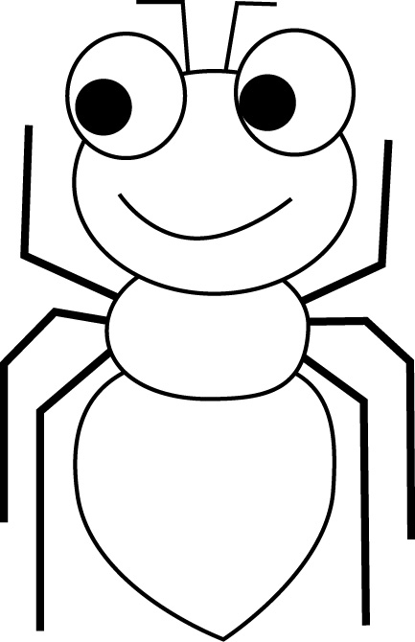
ant
Ee | Ff | Gg | Hh | Ii
Jj | Kk | Ll | Mm | Nn

Oo | Pp | Qq | Rr | Ss
Tt | Uu | Vv | Ww | Xx
Yy | Zz

Happy Summer Vacation

